无锡职业技术学院 一站式服务平台 求职创业补贴

就业辅导员审批指南

登录一站式服务平台，在“我的工作台”中找到待办事项

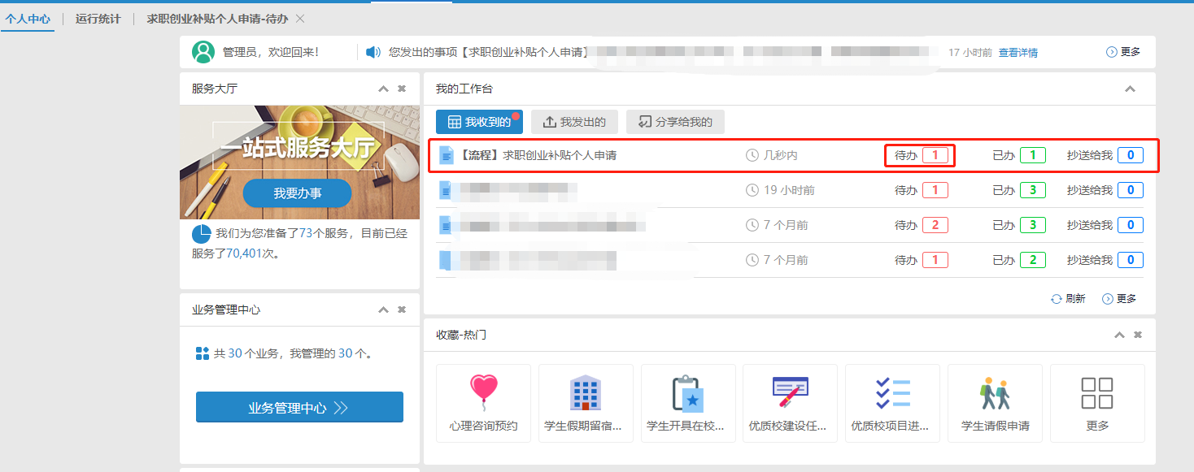

点击标题查看申请表详情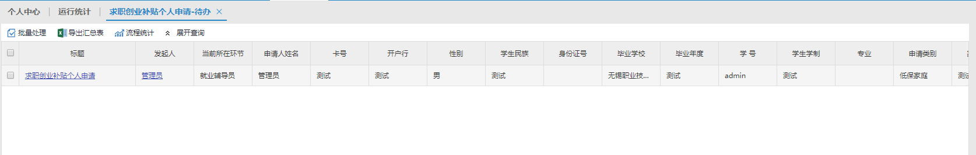

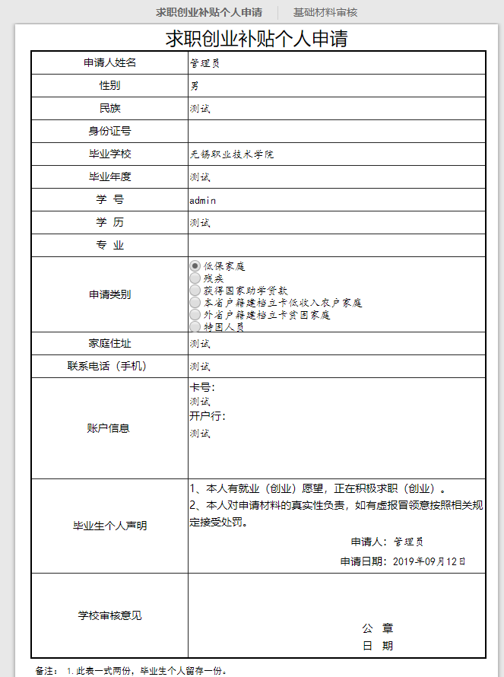

点击基础材料审核，勾选提交的材料，点击“”审核流程。

